PRESSE-INFORMATION

**Achtung! Jetzt kommt ein Karton.**

Komplettsystem von Dural zur professionellen Abdichtung

**Zur sicheren Verbundabdichtung von Innenräumen bietet Dural mit Durabase ET-S ein DIN-konformes Abdichtungssystem bis einschließlich Wasserwirkungsklasse W3-I. Das Komplettsystem mit allen benötigten Komponenten ermöglicht eine einfache und schnelle Handhabung. So hat der Handwerker – ob Profi oder DIY – auf der Baustelle alles direkt zur Hand und kann dank Kurzmontageanleitung sofort loslegen.**

Ob private Badezimmer, Duschanlagen, Schwimmbeckenumgänge oder gewerbliche Küchen: Durabase ET-S von Dural deckt das Abdichtungsspektrum Brauch- und Spritzwasser komplett ab, denn das System ist auf die Anforderungen der DIN 18534-5 zur Verbundabdichtung in Innenräumen abgestimmt. Zudem eignet sich Durabase ET-S für alle Wassereinwirkungsklassen: von W0-I für Flächen mit geringer Spritzwassereinwirkung bis W3-I für Flächen mit ständiger Spritzwasser- und Brauchwassereinwirkung und stetiger Staunässe. Das System ist ETA-geprüft.

**Sicheres und einfaches Abdichten**

Das Abdichtsystem aus Polyethylen und Polypropylen ist nun für Duschecken, -nischen und Badewannen erhältlich. Für Duschecken und -nischen beinhaltet das Set eine sieben beziehungsweise neun Quadratmeter große ET-S Abdichtbahn, die auch den Bodenbereich miteinschließt. Neben der Dichtbahn oder dem Wannendichtband finden sich im Paket alle weiteren Komponenten, die zur effektiven Abdichtung benötigt werden. Dazu gehören Innenecken, Dichtbänder und Dichtmanschetten für Rohranschlüsse sowie Verlegezubehör wie Schalldämmstreifen, Schnittschutzbänder und Klebedichtstoff. Damit entfällt bei Handwerkern das Zusammentragen aller einzelnen Teile und es kann nichts vergessen werden. Zudem eignet sich das Set so auch für ambitionierte Heimwerker.

**Hilfe an allen Ecken**

Zusätzlich zu den passenden Komponenten zur Abdichtung bietet Dural auch verschiedene Praxistipps und Hilfestellungen an. Beispielsweise wird auf den Sets erwähnt, welche Werkzeuge benötigt werden. Auch sind in den Sets Quick-Start-Guides integriert, die professionellen Anwendern eine Kurzmontageanleitung zeigen. Für mehr Informationen und praktische Verlegevideos stehen QR-Codes zur Verfügung. Diese sind auf den Kartons sowie auf den Schnellstartanleitungen zu finden. „Mit den Komplettsets bieten wir Anwendern eine sichere Art, Dusch- und Wannenbereiche abzudichten. Und das mit nur einem Paket, das direkt alles Wichtige beinhaltet“, erklärt Dural-Marketingleiterin Stefanie Görtz.

Neben Durabase ET-S bietet Dural mit Durabase WS auch eine selbstklebende Systemvariante für die sichere und normkonforme Abdichtung von Bädern und Nassräumen. Auch diese ist ebenfalls als Komplettset verfügbar.

ca. 2.600 Zeichen

**Belegexemplar und Rückfragen bitte an:**

**DURAL GmbH**

Stefanie Görtz, Head of Marketing and Communication

Südring 11, D-56412 Ruppach-Goldhausen

Telefon: +49 (0) 2602 / 9261-629, S.Goertz@dural.de

**Kommunikation2B**

Mareike Wand-Quassowski

Westfalendamm 241, D-44141 Dortmund,  
Telefon: +49 (0) 231 330 49 323, E-Mail: m.quassowski@kommunikation2b.de

**Über DURAL**

Seit 1981 entwickelt und vertreibt Dural Profile, Systeme und Lösungen. Das Unternehmen ist in mehr als 70 Ländern und auf allen fünf Kontinenten vertreten. Mit Profilen für Fliesen, Natursteine, Parkett, Laminat und Designbeläge sorgt Dural für perfekte Übergänge, dauerhaften Schutz und ansprechende Optik auf Böden und Wänden. Duschrinnensysteme und Duschablagen unterstützen die Einrichtung bodengleicher Duschen. Und für die abdichtende, dämmende, rissüberbrückende und/oder entkoppelnde Bodengestaltung von Außen- und Innenbereichen hält Dural passende Mattensysteme bereit. Profil- und Entwässerungssysteme für Balkon und Terrasse sowie Rippen und Noppen für Bodenleitsysteme runden das Portfolio ab.

**Bildunterschriften**

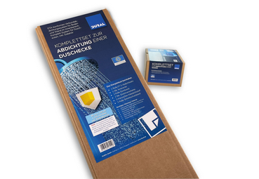

**[22-07 Durabase ET-S Komplettset]**

Zur sicheren Abdichtung von Duschnischen, Duschecken und Badewannen bietet Dural das praktisches Komplettset Durabase ET-S an.

Foto: Dural

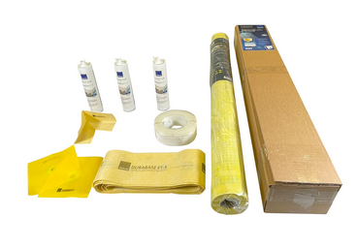

**[22-07 Einzelteile]**

Im Karton befinden sich alle benötigten Komponenten – so entfällt ein lästiges Zusammensuchen.

Foto: Dural